Instalación de NetBeans

Tras la instalación de JDK (No exige configuración, solo debes ejecutar el .exe) nos descargamos la última versión de NetBeans dese la página oficial.

Enlace directo: <https://netbeans.apache.org/download/nb113/nb113.html>

Buscamos la versión que se adapte a nuestro sistema operativo, en mi caso Windows x64 y la descargamos .

Al ejecutar el .exe veremos la siguiente sucesión de ventanas:

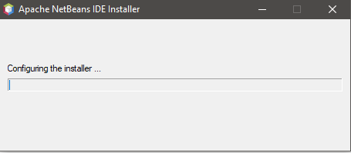

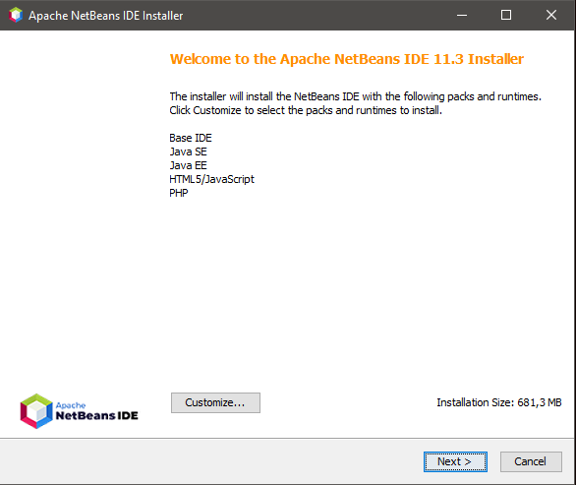

Customize… 🡪 Marcamos todas las casillas si no están marcadas ya 🡪 Next 🡪

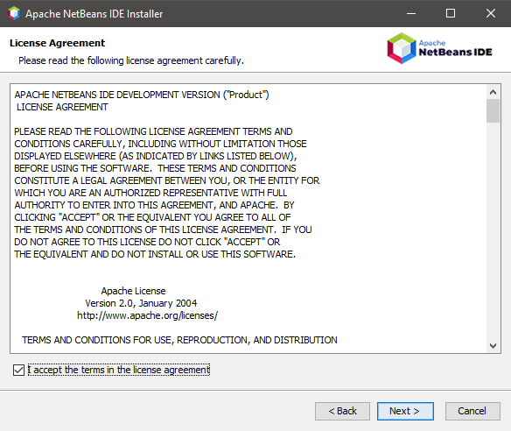

Marcamos la casilla de confirmación 🡪 Next 🡪

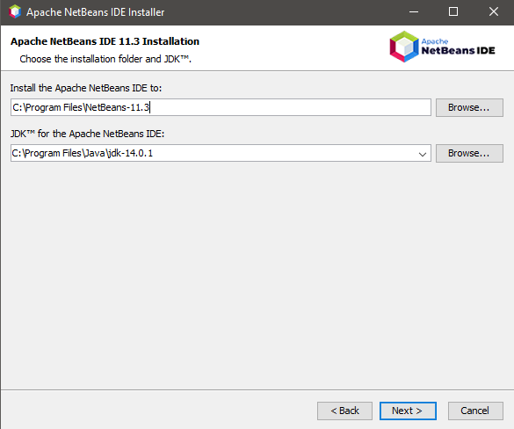

Dejamos los valores por defecto para evitar problemas posteriores 🡪 Next 🡪

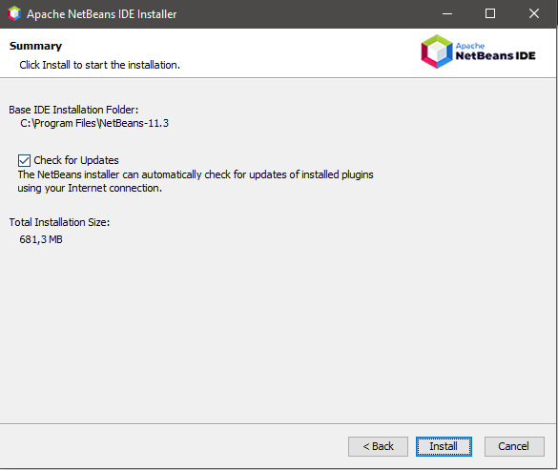

Marcamos la casilla de confirmación de actualizaciones automáticas 🡪 Install

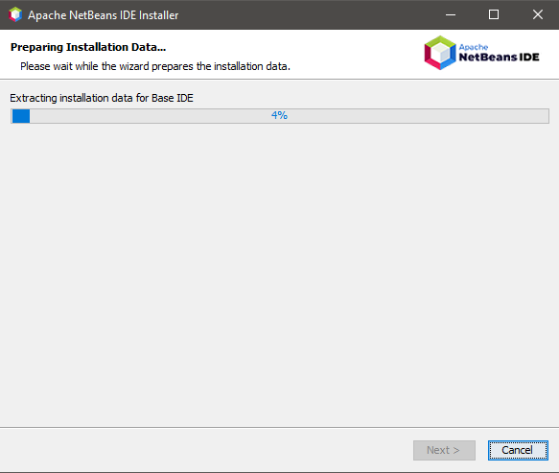

Esperamos a que se complete la instalación (Tardará bastante) 🡪

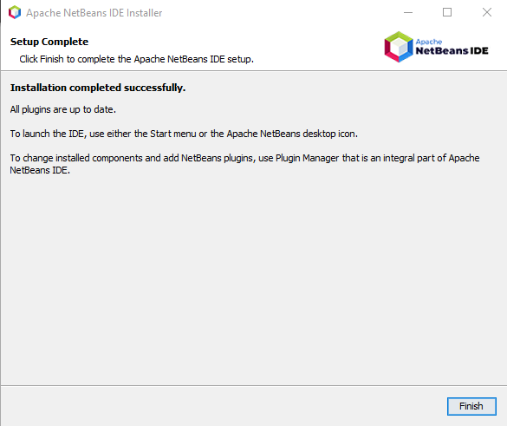

Finish.

Una vez seguidos completados todos los pasos anteriores ya tendremos NetBeans instalado en nuestro equipo.

